MC900013210[1]MC900013210[1]**Wat nemen we allemaal mee?**

1. 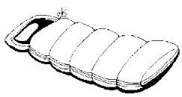**Slaapgerei:**

* hoeslaken
* kussensloop
* slaapzak of donsovertrek
* pyjama of slaapkleed
* kleine knuffel

1. [](http://www.google.be/url?sa=i&source=images&cd=&cad=rja&uact=8&docid=C1_9xxWmL2XNWM&tbnid=ue8zQwPBa4bj6M&ved=0CAgQjRw&url=http://www.bewegende-plaatjes.net/galerij/plaatjes/objecten/tandenborstels/toothpastetoothbrush.gif.html&ei=yWxXU7zeKenh4QSB-YGQBQ&psig=AFQjCNHzemMWen-xaT9ZgMrw_7oa1KxBew&ust=1398324809736937)**Toiletgerief**

* 2 kleine handdoeken
* 1 badlaken
* 3 washandjes
* toiletzak met zeep, tandpasta, tandenborstel, beker, kam of haarborstel, shampoo, eventueel lipbalsem en zonnecrème,… (mama of papa weet wel of je nog iets nodig hebt!)

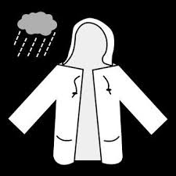

1. **Kledij**

* voldoende ondergoed en verse kousen
* t-shirts, lange broeken, eventueel shorts, warme truien
* sportkledij (binnensport)
* warme jas, regenjas
* [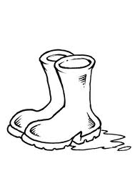](https://www.google.be/imgres?imgurl&imgrefurl=http://www.schoolplaten.com/kleurplaat-regenlaarzen-i8218.html&h=0&w=0&tbnid=NSvbGV8wFGmkaM&zoom=1&tbnh=267&tbnw=189&docid=FkR7-vJxfEXiiM&hl=nl&tbm=isch&ei=b2tXU6elD4mvPPH2gcAP&ved=0CAUQsCUoAQ)muts, sjaal, handschoenen (waarschijnlijk niet nodig)

1. **Schoeisel**

* stevige stapschoenen
* laarzen
* sportschoenen
* pantoffels

[](http://www.google.be/url?sa=i&rct=j&q=&esrc=s&source=images&cd=&cad=rja&uact=8&docid=iD3qOR4_UZIsqM&tbnid=SYAssfxBqiYyVM:&ved=0CAUQjRw&url=http://de.clipartlogo.com/premium/detail/doodle-style-electric-guitar-in_90658945.html&ei=gW5XU5DkOMedO-TPgfgP&bvm=bv.65177938,d.ZWU&psig=AFQjCNGd2FpEaEBj-qdyzJmADHTY5I1v6A&ust=1398325229526196)

1. **Allerlei**

* zwemgerief
* zaklamp
* emmer en schop
* [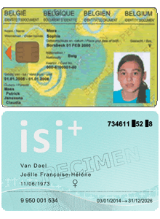](https://www.google.be/url?sa=i&rct=j&q=&esrc=s&source=images&cd=&cad=rja&uact=8&ved=0ahUKEwjGtpjsiobMAhVCuw8KHVglD64QjRwIBw&url=http://www.kieseenschoolinroeselare.be/info/rijksregisternr&bvm=bv.119028448,d.ZWU&psig=AFQjCNGo7Vw3hKK4ZgRI7qDaMMFJVEs1iQ&ust=1460446864284804)schrijfgerief, kleurpotloden, briefpapier en geadresseerde omslagen voorzien van een postzegel
* dit boekje
* persoonlijke medicatie en sis-kaart of kids-ID (dinsdagmorgen voor vertrek afgeven aan jouw juf)
* pet
* zonnecrème

**PAS OP! Alle bagage moet in één koffer of reistas passen!!**

**Wat nemen we niet mee?**

MC900196538[1]MC900058259[1]MC900056856[1]MC900331570[1]MC900089634[1]

* familieleden en huisdieren
* opa’s kunstgebit
* juwelen en uurwerken (we leven volgens het ritme van de zon)
* spelcomputers, nintendo’s, ipod, …
* GSM
* snoep
* poedelfroetsen (Weet je niet wat dat zijn? Wij ook niet, in elk geval nemen we ze niet mee!)
* zondagse kledij
* fototoestel (daar zorgen de leerkrachten voor)
* boze gezichten en slecht humeur